Лабораторная работа 5

«ИНФУЗОРИИ»

Задание 1. Дайте определения следующим терминам:
Кортекс_____________________________________________________________________________________________________________________________________________________________________
Реснички_________________________________________________________________________________________________________________________Микронуклеус_____________________________________________________________________________________________________________________
Макронуклеус_____________________________________________________________________________________________________________________
конъюгация_________________________________________________________________________________________________________________________________________________________________
Синкарион___________________________________________________________________________________________________________________________________________________________________
Ядерный дуализм____________________________
______________________________________________________________________________________
Задание 2. Запишите систематическое положение изучаемых объектов:
____________________________________________________________________________________________________________________________________________________________________________________________________________________________________________________________________________________________________________________________________________________________________________________________________________________________________________________________________________________________________________________________________________________________________________________________________________________________________________________________________________________________________________________________________________________________________________________________________________________________________________________________________________________________________________________________________________________________________________________________________________________________________________________________________________________________________________________________________________________________________________________________________________________________________________________ Задание 3. Рассмотрите строение пелликулы инфузории-туфельки. Подпишите отмеченные органоиды.

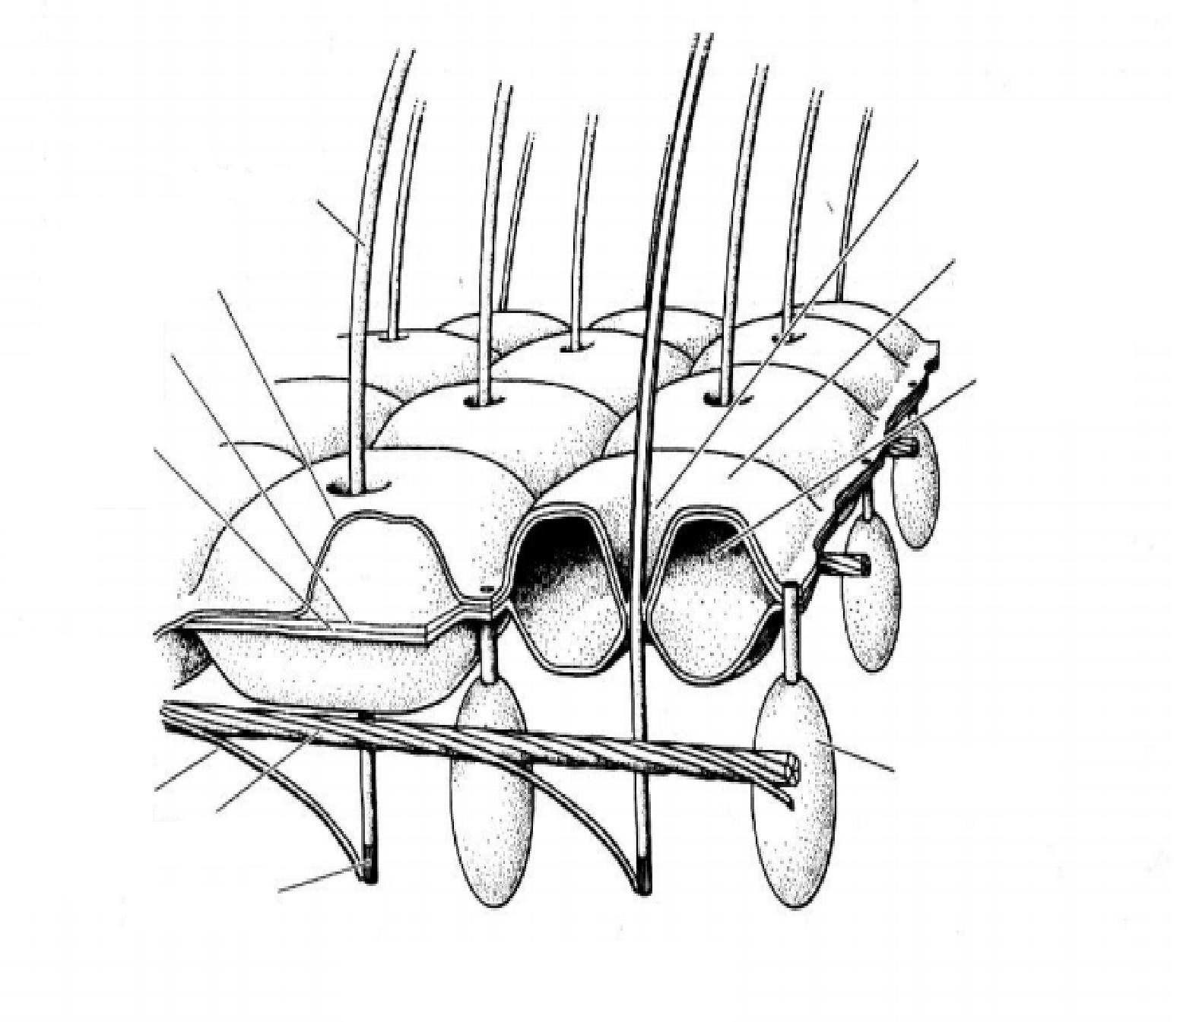

Рисунок 2 – Пелликула Paramecium sp.

Задание 4. Под большим увеличением микроскопа внимательно изучите строение инфузории Paramecium caudatum. Подпишите структурные элементы.
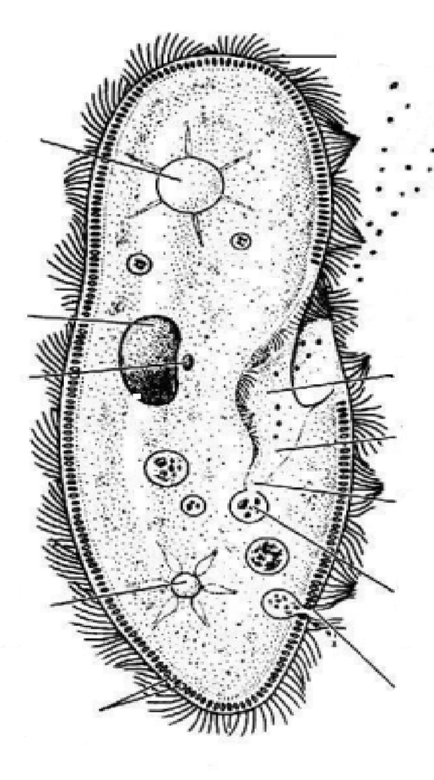

Рисунок 1 – инфузория Paramecium caudatum
Задание 5. Ознакомьтесь со схемой конъюгации инфузорий. Доработайте рисунок, подпишите стадии
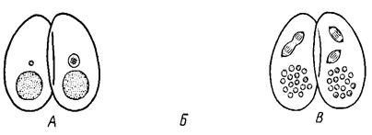

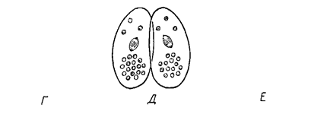

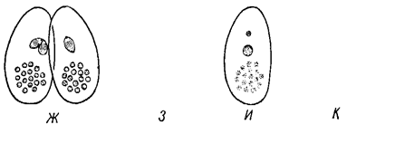

Рисунок 3 – Схема конъюгации инфузорий
Задание 6. Рассмотрите строение инфузории сувойки Vorticella sp. Отметьте расположение мионем.

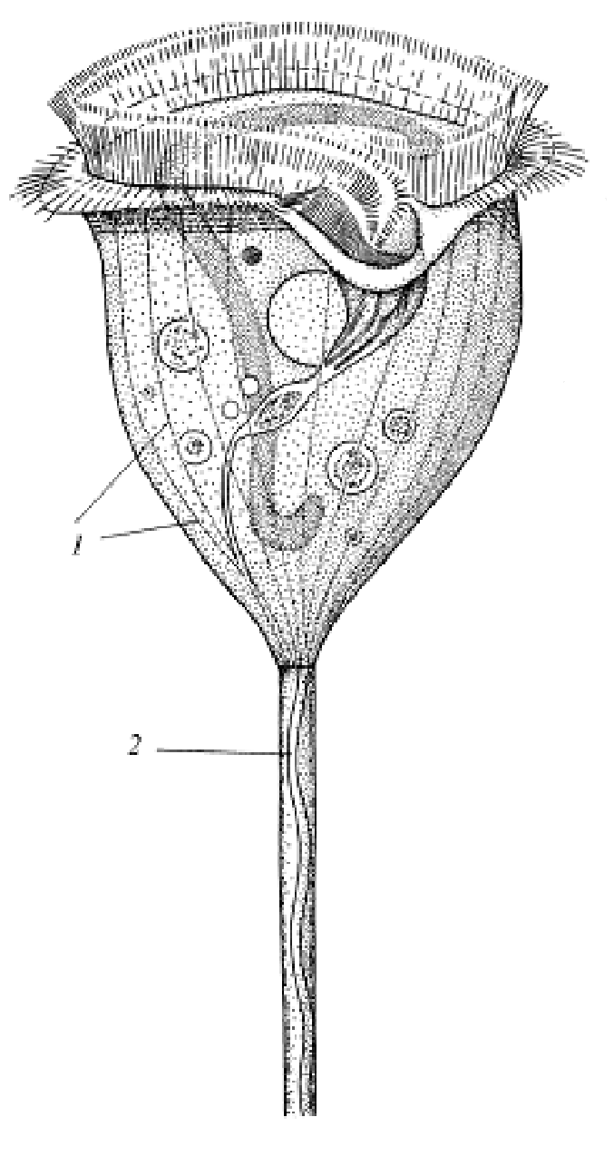

Рисунок 4 – Инфузория сувойка Vorticella sp.

1
2
Задание 7. Изучите строение инфузории Stylonychia sp. Найдите крупные цирры на нижней поверхности тела. Зарисуйте инфузорию, внесите необходимые обозначения.

Рисунок 5 – Инфузория Stylonychia sp.

1
2
3
4
5-7
8-9

Задание 8. Ответьте письменно:

Какие виды взрослых инфузорий не имеют ресничного аппарата? Как они питаются?
________________________________________________________________________________________________________________________________________________________________________________________________________________________________________________________________________________________________________________________________________________________

Почему особь, образовавшуюся после конъюгации, у инфузории туфельки можно рассматривать как новое половое поколение?
_____________________________________________________________________________________________________________________________________________________________________________________________________________________________________________________________________________________________________________

Какие виды инфузорий размножаются бродяжками?
_______________________________________________________________________________________________________________________________________________________________________________________________________________________

Существуют ли паразитические виды инфузорий? Приведите примеры.
_____________________________________________________________________________________________________________________________________________________________________________________________________________________________________________________________________________________________________________

Где селятся представители рода Entodinium? Какую важную роль они играют?
_____________________________________________________________________________________________________________________________________________________________________________________________________________________________________________________________________________________________________________

